2010年10月高等教育自学考试全国统一命题考试

计算机网络管理试题

课程代码：02379
一、单项选择题(本大题共20小题，每小题2分，共40分)
1.在Internet网络管理的体系结构中，SNMP协议定义在()
A.网络接口层
B.网际层
C.传输层
D.应用层
2.假定由网络管理站向代理发送下面命令：
SetRequest(ipRouteDest.10.1.2.3=10.1.2.3,ipRouteMetri
C.10.1.2.3=2,[[微信公众号：ikaoti]
ipRouteNextHop.10.1.2.3=10.5.4.3)
由于对象标识符ipRouteDest.10.1.2.3不存在，所以代理拒绝执行这个命令，这时网络管理站接收到的返回信息应为()[本科目答案页面导航：http://zk.ikaoti.cn/zikao.htm]
A.tooBig
B.noSuchName
C.badValue
D.genError
3.RMON中定义的下列哪项警报机制，可以避免加重网络负担？()
A.Polling机制
B.Heartbeats机制
C.Trap机制
D.Hysteresis机制[最新年份咨询qq593777558]
4.提供监视器可以观察接口上的分组手段的是()
A.通道
B.过滤组
C.事件组
D.捕获组
5.SNMPv2增加的管理站之间的通信机制是什么网络管理所需要的功能特征?()
A.独立式
B.集中式
C.分散式
D.分布式
6.set命令用于设置或更新变量的值，若变量的值不能设置，则返回的错误条件为()
A.tooBig
B.genError
C.badValue
D.noSuchName
7.MAX-ACCESS句子类似于SNMPv1的ACCESS子句，SNMPv2定义表示可读、可写、可生成的访问类型是()
A.Read-Only
B.Write-Only
C.Read-Create
D.Accessible-for-Notify
8.SNMP不能改变主机的IP地址是由于IP地址表中管理对象的访问特性为()
A.Not-Accessible
B.Read-Only
C.Read-Create
D.Read-Write[[微信公众号：ikaoti]
9.在RMON2监视器配置中，定义监视器的网络接口的是()
A.串行配置表
B.网络配置表
C.陷入定义表
D.串行连接表
10.SNMPv2管理信息结构中，在对象的定义里，对象的状态不包括()
A.Current
B.Enable
C.Obsolete
D.Deprecated
11.要在RMON表中修改行，首先要置行状态对象的值为()
A.invalid
B.valid
C.underCreate
D.createRequest
12.下述各功能中，属于性能管理的范畴的功能是()
A.网络规划和资源管理功能
B.工作负载监视功能
C.运行日志控制功能
D.测试管理功能
13.RMON2监视器配置表中，定义陷入目标地址的是()
A.串行配置表
B.串行连接表
C.陷入定义表
D.网络配置表
14.接收GetRequest的SNMP实体是以请求标识相同的下列哪项响应?()
A.GetRequest
B.GetResponse
C.GetNextRequest
D.Trap
15.管理站用set命令在RMON表中增加新行，以下叙述正确的是()
A.新行产生后，由代理把状态对象的值置为UnderCreation(3)。
B.如果管理站要生成的新行已经存在，则重新生成一个新行覆盖它。
C.管理站用SetRequest生成一个新行，如果新行的索引值与表中其他行的索引值冲突，则代理新生一个新行，其状态值为createRequest(2)。
D.新行的状态值保持为UnderCreation(3)，直到管理站产生某一个要生成的新行。这时由代理设置每一行新状态对象的值为valid(1)。
16.SNMP管理对象定义的Counter数据类型可用于表示下列哪类型的管理对象?()
A.接口收到的总字节数
B.接口的管理状态
C.接口输出队列的长度
D.接口数据速率
17.RMON2在MIB的定义中用哪个方法，实现了监视器每次只返回那些自上次查询以来改变了的值?()
A.时间过滤器索引
B.外部对象索引
C.事件过滤器索引
D.时间对象索引
18.要查找某个接口上最新出现的主机使用()
A.hostTable
B.hostTopNTable
C.hostTimeTable
D.hostControlTable
19.在网络管理系统中，为了对非标准设备进行管理，通常使用哪个设备进行管理?()
A.Manager
B.Proxy
C.Probe
D.Monitor
20.如果管理站不知道表的行数，而想检索整个表，则需要()
A.无法做到
B.连续使用GetRequest[[微信公众号：ikaoti]
C.连续使用GetNextRequest
D.连续使用GetResponse
二、填空题(本大题共10小题，每小题1分，共10分)
请在每小题的空格中填上正确答案。错填、不填均无分。
21.为了使管理站能够及时而有效地对被管理设备进行监控，同时又不过分增加网络的通信负载，必须使用_________制导的轮询过程。
22.在RMON规范中，定义了两种新的数据类型，其中类型_________用于解决多管理站并发访问的问题，类型EntryStatus用在记录的创建、修改和删除上。
23.在RMON规范中的表结构的两个组成部分中，用于存储数据的是_________。
24.对于无法直接用SNMP进行管理的设备，通常是通过_________来管理。
25.SNMPv2增加了管理站之间的通信机制，为此引入了通知报文和_________。[[微信公众号：ikaoti]
26.MIB-2的功能组中，包含关于主机接口的配置信息和统计信息的是_________。
27.RMON警报组定义了一组网络性能的_________，超过它时向控制台产生报警事件。
28.根据对象标识符的词典顺序，对于标量对象，对象标识符所指的下一个实例就是_________。
29.WindowsServer2003的终端服务基本由三部分技术组成，即_________、协议部分及服务器部分。
30._________是指修改设备参数或重新配置网络资源，以便改善网络的运行状态。
三、简答题(本大题共6小题，每小题5分，共30分)
31.简述SNMP协议实体接收报文的过程。
32.各种网络管理框架的共同特点是什么？
33.假设某RMONMONTIOR矩阵组的matrixSDTable和matrixDSTable的内容如下表1和表2所示。
表1.matrixSDTbale
matirxSDSourceAddress | matrixSDDestAddress | matrixSDPkts | m,atrixSDOctests | matrixSDError
008000AB1258 | 00A0C5BA9C02 | 1274 | 1697133 | 11
… | … | … | … | …
表2.matrixDSTable
matirxDSSourceAddress | matrixDSDestAddress | matrixDSPkts | m,atrixDSOctests | matrixDSError
008000AB1258 | 00A0C5BA9C02 | 576 | 208876 | 0
… | … | … | … | …
根据表1和表2，回答下面问题：
（1）请写出其中的源站地址和目标站地址。
（2）从源站到目标站传输了多少个包和多少字节？
（3）从目标站到源站传输了多少个包和多少字节？
34.简述陷入（Trap）轮询制导的过程。
35.使用标准的SNMPv1操作来检索system.sysObjectID，可以有几种方法？请写出每种方法的具体检索命令。已知MIB-2的system组的内容如下图所示。[最新年份咨询qq593777558]
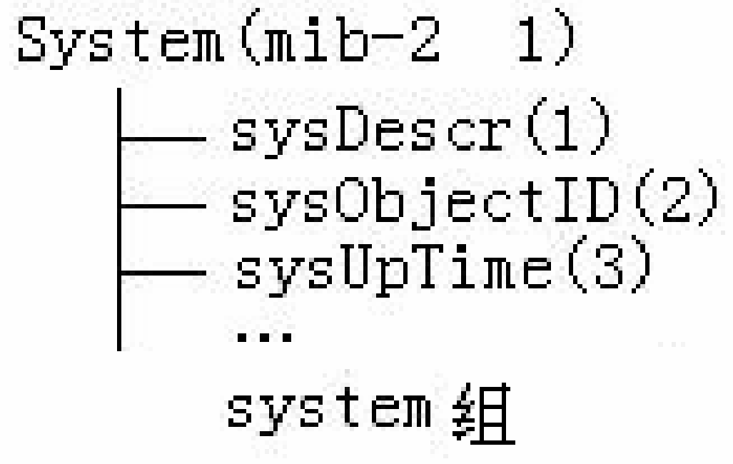
题35图
36.SNMP操作访问对象实例，什么情况下用到变量绑定表？请说明如何使用。
四、综合题（本大题共2小题，每小题10分，共20分）
37.SNMPv2报文的结构是什么？SNMPv2实体发送一个报文一般要经过哪些步骤？
38.SNMPc支持哪几种阈值报警机制？请给出这些报警机制的具体描述。

